Признаки: внезапная слабость, нехватка воздуха, потемнение в глазах, звон в ушах, тошнота, головокружение, кожные покровы становятся бледные, дыхание частое, конечности холодные, затем - потеря сознания.

ПЕРВАЯ ПОМОЩЬ:
- Уложить без подушки с приподнятыми ногами.
- Организовать приток свежего воздуха.
- Расстегнуть одежду, побрызгать холодной водой лицо. Дать понюхать ватку с нашатырным спиртом.
- Дать сладкий крепкий чай.

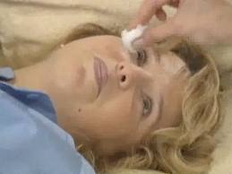

Укусы насекомых.
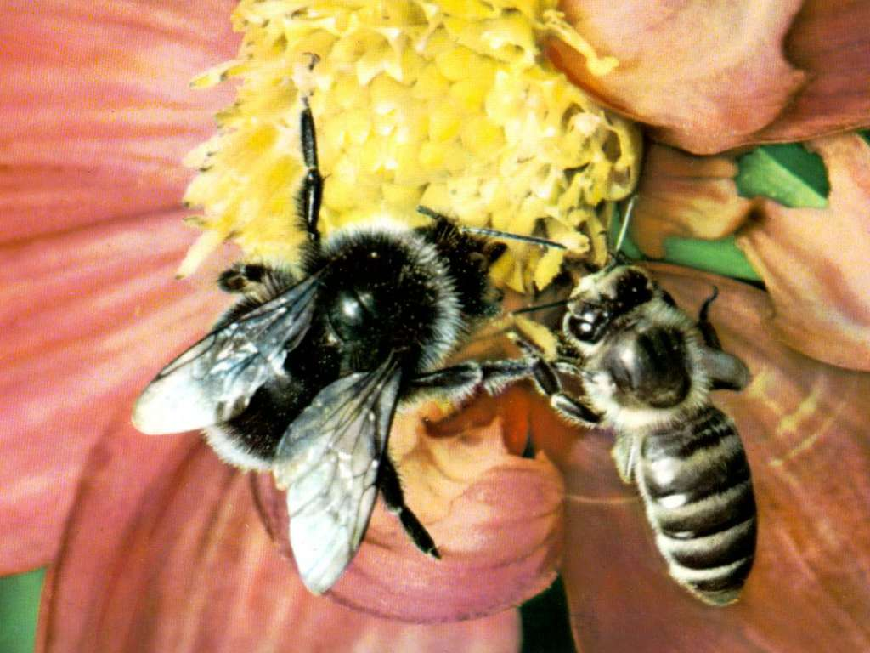
К ядовитым насекомым относятся пчелы, осы, шмели, шершни, многие виды муравьев, гусеницы дубового шелкопряда.
Пчелы, осы, шмели, шершни вырабатывают сходный по составу яд, оказывающий как местное, так и общее токсическое действие. Ядовиты только самки. Яд муравьев и гусениц дубового шелкопряда вызывает токсический дерматит.
ПЕРВАЯ ПОМОЩЬ:
1. Удалить пинцетом жало с пузырьком, наполненным ядом, после чего промыть ранку спиртом.
2. На место укуса рекомендуется холод (лед).
3. При тяжелой интоксикации показаны антигистаминные препараты, обильное питье.
В тяжелых случаях пострадавшего необходимо экстренно госпитализировать.

Судороги.
Обмороки.
Укусы насекомых.

Памятка разработана кабинетом медицинской профилактики
БУЗ ВО «Нюксенская ЦРБ»
Судороги.
Как выглядит наиболее часто встречающаяся форма судорог?
Человек вдруг на доли секунды замирает, затем закатывает глаза, опускает веки и падает. Практически зразу происходит подёргивание мышц конечностей. Может быть вытягивание и сильное напряжение мышц конечностей. Как правило, можно видеть обильное выделение пены изо рта. В конце судорожного припадка происходит непроизвольное мочеиспускание. Заканчивается судорожный припадок погружением в сон. Длиться сон может от нескольких минут до суток.
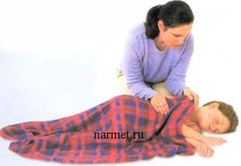
ПЕРВАЯ ПОМОЩЬ:
- Попросить окружающих вызвать СМП.
- Уложить на бок или повернуть голову на бок – профилактика аспирации рвотными массами и травм.
- Обеспечить доступ свежего воздуха.
Наверняка, Вам приходилось слышать и видеть в кино, как при оказании помощи человеку, у которого начались судороги, пытаются разжать челюсти. Это правильные действия, но
только в качестве профессиональной помощи. В реальной жизни это очень сложная и опасная процедура. Во - первых сила, с которой сжимаются челюсти очень велика, поэтому разжимая челюсти Вы можете сломать человеку зубы, а можете поплатиться целостностью собственных пальцев. Во-вторых, оказывая помощь незнакомому человеку, Вы не знаете, с кем имеете дело и можете стать жертвой инфекционного заболевания, например, вирусного гепатита.

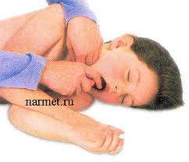

Обмороки.
Обморок – кратковременная, внезапная потеря сознания.

Что такое обморок, многие знают, увы, не понаслышке. Обморок не ведает возрастных или половых предпочтений. В обморок падают и мужчины, и женщины, и взрослые, и дети. В обморок падают от испуга, от духоты, от вида крови, от жуткого облика маленькой серой мышки…
Падают во время беременности, во время месячных, в период экзаменов, в ходе физических тренировок… Падают при низком артериальном давлении и при повышенном атмосферном, после злоупотребления алкоголем и при передозировке некоторых лекарств… Некоторые падают "от любви к искусству", просто чтобы продемонстрировать женскую слабость, попугать окружающих, привлечь к себе внимание…

